Игра «Узор»
Цель: развитие мелкой моторики, аккуратности.
Материалы: макароны.
По начерченным дорожкам аккуратно выкладываем макароны. Подойдут также пуговицы, крупная фасоль.
Совет: чтобы сделать занятие более интересным, поставьте по краям дорожек маленькие игрушки, и объясните, что ваша миссия – построить для игрушек мост из макарон, иначе им никак не встретиться.
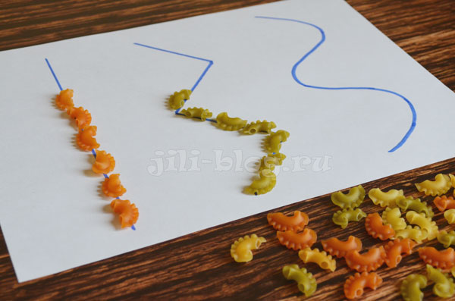

Примеры узоров:
(распечатайте или воспроизведите на листе бумаги самостоятельно)
